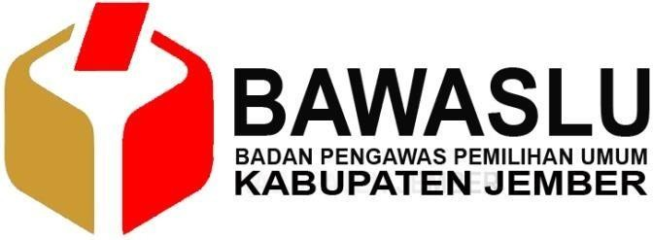
Jl. Dewi Sartika No. 54 Kel. Kepatihan Kec. Kaliwates - Kab. Jember
Telepon : (0331) 5102770
Surel : set.jember@bawaslu.go.id

PRESS RELEASE

Masuki Tahapan Pilkada Serentak 2024, Bawaslu Jember Ingatkan ASN Agar Tetap Jaga Netralitas

  - Memasuki tahapan Pilkada serentak 2024, Bawaslu Jember tetap melakukan pengawasan terkait netralitas Aparatur Sipil Negara (ASN).
  - Dengan berbagai peraturan perundang-undangan peraturan KPU dan Perbawaslu, ASN dilarang terlibat dalam politik praktis.
  - Maka dari itu, Bawaslu Jember memngimbau kepada Bupati Jember untuk memastikan ASN di wilayah Kabupaten Jember tidak terlibat dalam politik praktis.
  - ASN dilaranh untuk mengadakan kegiatan yang mengarah kepada keberpihakan terhadap pasangan calon yang menjadi peserta pemilu/Pemilihan sebelum, selama, dan sesudah masa kampanye meliputi pertemuan, ajakan, himbauan, seruan, atau pemberian barang kepada PNS dalam lingkungan unit kerjanya, anggota keluarga, dan masyarakat.
  - Selama proses tahapan Pilkada serentak 2024 ASN dilarang untuk memberikan surat dukungan dalam proses pencalonan.

Narahubung: Wiwin Riza Kurnia (Kordiv Pencegahan, Parmas dan Humas Bawaslu Jember)

